Zarządzenie Nr 27 Regionalnego Dyrektora Ochrony Środowiska w Olsztynie z dnia 6 lipca 2026 r.

w sprawie ustanowienia zadań ochronnych dla rezerwatu przyrody „Piłackie Wzgórza”
Na podstawie art. 22 ust. 2 pkt 2 ustawy z dnia 16 kwietnia 2004 r. o ochronie przyrody (Dz. U. z 2026 r. poz. 13, 426 i 737) zarządza się, co następuje.
§ 1. Ustanawia się na rok zadania ochronne dla rezerwatu przyrody „Piłackie Wzgórza”, zwanego dalej „rezerwatem”.
§ 2. Zadania ochronne, o których mowa w § 1, obejmują:
- identyfikację i ocenę istniejących i potencjalnych zagrożeń wewnętrznych i zewnętrznych oraz sposoby eliminacji lub ograniczania tych zagrożeń i ich skutków, które są określone w załączniku nr 1 do zarządzenia;
- opis sposobów ochrony czynnej gatunków oraz ekosystemów, z podaniem rodzaju, rozmiaru i lokalizacji poszczególnych zadań, które są określone w załączniku nr 2 do zarządzenia.
§ 3. Obszar rezerwatu objęty jest ochroną ścisłą z wyjątkiem obszaru realizacji zadań ochronnych określonych w załącznikach nr 2 i 3, który jest objęty ochroną czynną.
§ 4. Nadzór nad wykonaniem zarządzenia sprawuje Regionalny Dyrektor Ochrony Środowiska w Olsztynie.
§ 4. Zarządzenie wchodzi w życie z dniem podpisania.
Regionalny Dyrektor
Ochrony Środowiska
w Olsztynie
Agata Moździerz
Załącznik Nr 1 do Zarządzenia Nr 27 Regionalnego Dyrektora Ochrony Środowiska w Olsztynie z dnia 6 lipca 2026 r.
Identyfikacja i ocena istniejących i potencjalnych zagrożeń wewnętrznych i zewnętrznych oraz sposoby eliminacji lub ograniczania tych zagrożeń i ich skutków.
Lp. | Identyfikacja istniejących i potencjalnych zagrożeń wewnętrznych i zewnętrznych | Sposoby eliminacji lub ograniczania zagrożeń wewnętrznych i zewnętrznych i ich skutków
Zagrożenie istniejące wewnętrzne
1. | Potencjalne zagrożenie wystąpienia pożaru lasu na skutek nagromadzenia materiału drzewnego powstałego po ścięciu drzew niebezpiecznych, utrudniony dostęp do drzewostanów w czasie wystąpienia pożaru | Uprzątnięcie zalegającego suchego drewna oraz pozostałości drzewnych zlokalizowanych wzdłuż drogi publicznej przylegającej bezpośrednio do rezerwatu oraz drogi przebiegającej przez teren rezerwatu a stanowiącej dojazd pożarowy
2. | Zagrożenie dla rodzimej flory ze względu na obecność na obszarze rezerwatu inwazyjnych gatunków roślin | Monitoring występowania inwazyjnych gatunków roślin

Załącznik Nr 2 do Zarządzenia Nr 27 Regionalnego Dyrektora Ochrony Środowiska w Olsztynie z dnia 6 lipca 2026 r.
Opis sposobów ochrony czynnej ekosystemów, z podaniem rodzaju, rozmiaru i lokalizacji poszczególnych zadań.
Lp. | Rodzaj zadań  ochronnych | Rozmiar zadań ochronnych | Lokalizacja zadań  ochronnych
1. | Usunięcie wraz z możliwością zagospodarowania nagromadzonych mas drzewnych oraz pozostałości drzewnych w pasie 30 m od drogi publicznej bezpośrednio przylegającej do rezerwatu oraz drogi stanowiącej dojazd pożarowy przebiegający przez obszar rezerwatu | wg potrzeb | wg mapy stanowiącej załącznik nr 3 do zarządzenia
2. | Monitoring występowania inwazyjnych gatunków roślin na obszarze rezerwatu | wg potrzeb | obszar rezerwatu
3. | Monitoring stanu rezerwatu oraz efektów wykonania zadań ochronnych | wg potrzeb | obszar rezerwatu

Załącznik Nr 3 do Zarządzenia Nr 27 Regionalnego Dyrektora Ochrony Środowiska w Olsztynie z dnia 6 lipca 2026 r.
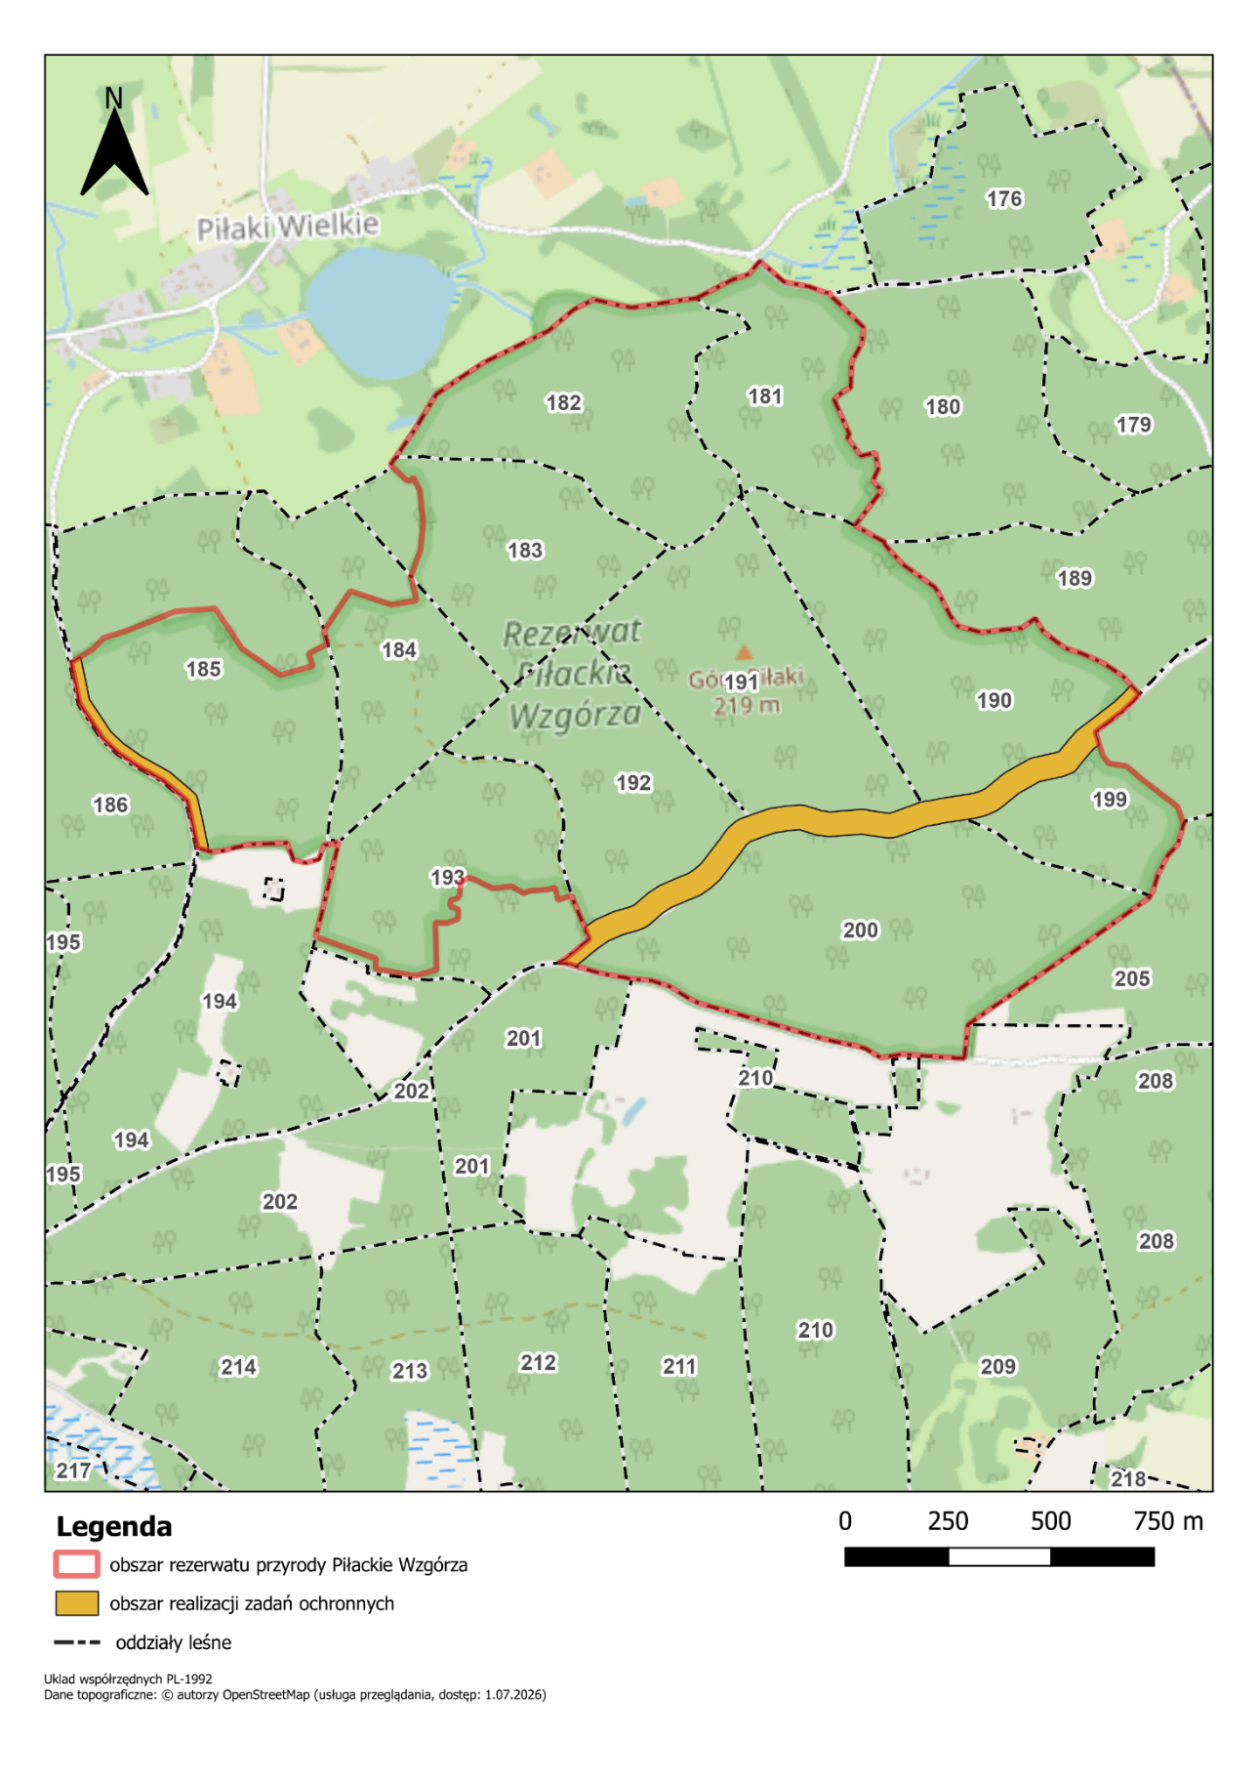

Uzasadnienie
Zarządzenie Regionalnego Dyrektora Ochrony Środowiska w Olsztynie w sprawie ustanowienia zadań ochronnych dla rezerwatu przyrody „Piłackie Wzgórza” jest wykonaniem delegacji ustawowej wynikającej z art. 22 ust. 2 pkt 2 ustawy z dnia 16 kwietnia 2004 r. o ochronie przyrody (Dz. U. z 2026 r. poz. 13 z późn. zm.).
Zgodnie z tym przepisem, regionalny dyrektor ochrony środowiska ustanawia w drodze zarządzenia zadania ochronne dla rezerwatów przyrody, dla których nie ustanowiono planów ochrony.
Projekt zadań ochronnych dla ww. rezerwatu sporządzony został w oparciu o potencjalne zagrożenia dla rezerwatu, a tym samym przedmiotów ochrony dla ochrony których ten obszar został uznany za prawnie chroniony.
Wskazać należy, że celem ochrony przedmiotowego rezerwatu przyrody jest zachowanie i ochrona krajobrazu oraz siedlisk i zbiorowisk roślinnych w strefie silnie zróżnicowanej moreny czołowej wykształconej w czasie ostatniego zlodowacenia.
Wskazać należy, że w ramach ochrony moreny czołowej Regionalny Dyrektor Ochrony Środowiska w Olsztynie nie dopuścił usuwania świerków zasiedlonych przez kambiofagii, o które wnioskowało w 2024 r. zarządca terenu, tj. Nadleśnictwo Borki. Tutejszy organ dopuścił jedynie ścinanie drzew powodujących zagrożenie dla ludzi i mienia ze względu, iż przy rezerwacie przyrody przebiega droga publiczna. Wskazać należy, że na skutek tego działania oraz wzmożonego rozwoju kambiofagów doszło do nagromadzenia mas drzewnych wzdłuż drogi, o której mowa powyżej, jak i wewnątrz rezerwatu przyrody. Uwzględniając obecne warunki pogodowe (wzrost liczby dni słonecznych z bardzo wysokimi temperaturami) oraz czynnik ludzki (np. wyrzucony przez użytkownika drogi niedopałek) łatwo będzie przy takich ilościach nagromadzonych iglastych mas drzewnych doprowadzić do pożaru.
Biorąc pod uwagę scharakteryzowane powyżej zagrożenie, tutejszy organ uznał za zasadne uprzątnięcie z pasa do 30 m od dróg wskazanych w załączniku nr 3 do niniejszego zarządzenia nagromadzonych mas drzewnych oraz pozostałości drzewnych w celu zminimalizowania ww. zagrożenia a tym samym doprowadzenia do zniszczenia siedlisk i zbiorowisk roślinnych stanowiących przedmiot ochrony w ww. rezerwacie przyrody.
Na obszarze rezerwatu przyrody zaplanowano również monitorowanie występowania inwazyjnych gatunków roślin, które występują na tym obszarze, jednakże usunięcie ich ze względów technicznych (zalegające masy wydzielającego się świerka) jest utrudnione.
Niniejszy akt prawny obowiązywać będzie do dnia 6 lipca 2027 r.
Regionalny Dyrektor
Ochrony Środowiska
w Olsztynie
Agata Moździerz

